EJB (Enterprise Java Bean)

J2EE platformu, enterprise uygulamalar için dağıtık çok katmanlı uygulama modellerini kullanır. Uygulama mantığı fonksiyonlarına göre bileşenlerine ayrılır ve J2EE uygulamasını oluşturan değişik uygulama bileşenleri, çok katmanlı J2EE ortamı içinde ait oldukları katmana bağlı olarak farklı makinelere kurulur.

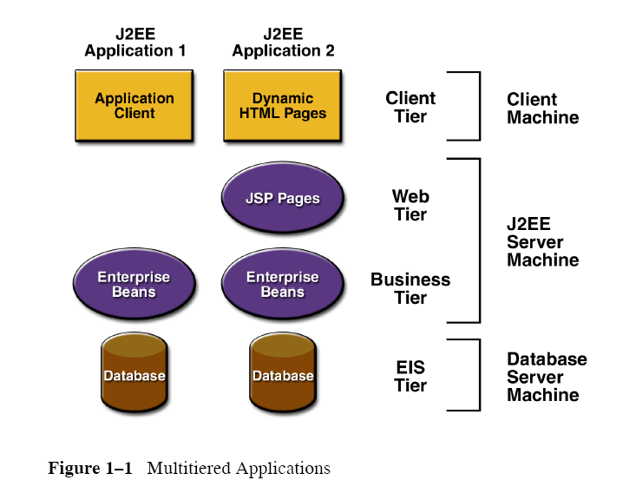

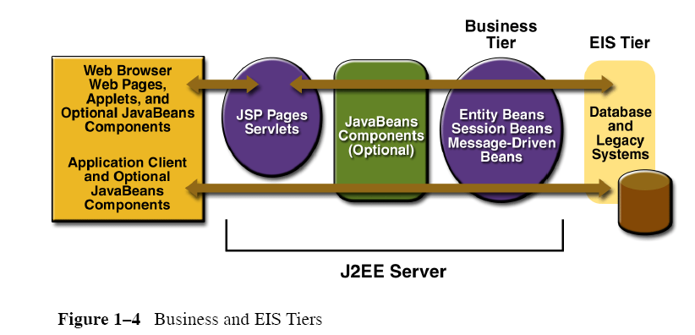

Banka, satış veya finans gibi özel iş gereksinimlerini çözen iş programları, iş katmanında çalışan enterprise bean’ler tarafından ele alınırlar.

Üç tip enterprise bean vardır:
- Session (oturum) bean
- Entity (varlık) bean
- Message driven bean

Session bean istemci ile zamana bağlı konuşmayı (conversation) temsil eder. İstemcinin işi bittiğinde session bean ve ona bağlı veriler gider.

Entity bean ise bir veritabanı tablosundaki bir satırda saklanan kalıcı (persistent) verileri temsil eder. İstemci işini bitirdiğinde veya sunucu kapatıldığında entity bean verileri saklanır.

Message driven bean, session bean ile Java Mesaj Servisi (JMS) mesaj dinleyicisinin (listener) özelliklerinin birleşimidir. İş bileşenlerinin JMS mesajlarını asenkron (belirli bir zaman aralığı beklemeden) olarak alabilmesini sağlar.

J2EE Containers

container: kap

Thin-client, çok katmanlı uygulamaları yazmak oldukça zordur. Transaction, durum yönetimi (state management), çoklu thread, kaynak yönetimi (resource pooling) ve diğer aşağı seviyeli işleri yapmak zorunda kalınmaktadır. Bileşen tabanlı ve platform bağımsız J2EE mimarisi, iş mantığının tekrar kullanılabilir bileşenler şeklinde organize edilmesinde dolayı J2EE uygulamalarının kolay yazılmasını sağlar. Servislerin geliştirilmesi ile uğraşmak yerine iş problemlerinin çözülmesine yoğunlaşma sağlanır.

Uygulamaların Paketlenmesi

J2EE uygulamaları Enterprise Archive (EAR) dosyası olarak dağıtılırlar. EAR dosyaları gerçekte uzantısı .ear olan Java Archive(JAR) dosyalarıdır.
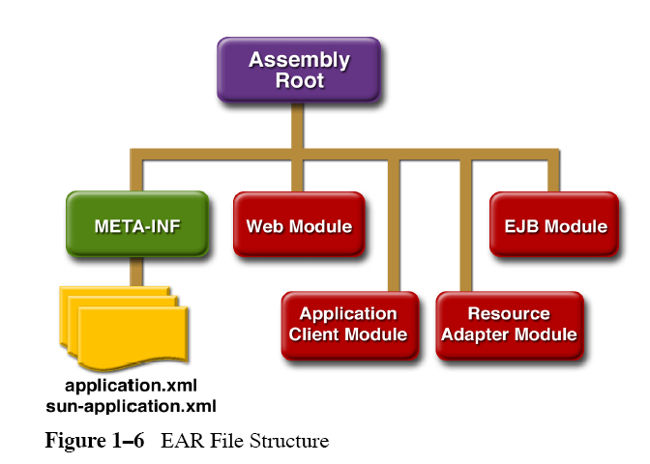

Bir EAR dosyası, J2EE modüllerini ve konuşlandırma tanımlayıcılarını (deployment descriptor) içerir. Bir deployment descriptor, .xml uzantılı bir XML dosyasıdır ve bir uygulamanın, bir modül veya bir bileşenin nerede bulunacağını belirtir. Çalışma zamanında (runtime) J2EE sunucusu deployment descriptor’ı okur ve buna göre uygulama, modül ve bileşenler ile işlem yapar.
İki tip deployment descriptor vardır: J2EE ve runtime. Bir J2EE deployment descriptor bir J2EE specification ile tanımlanır ve J2EE uyumlu araçlarda dosya yapısını ayarlar. Bir çalışma zamanı deployment descriptor’ı ise J2EE uyumlu özel parametrelerin ayarlanmasında kullanılır.

Java Mesajlaşma (İleti) Servisi
KURUMSAL MESAJLAŞMA NEDİR
Kurumsal mesajlaşma bir kurumsal uygulamadan diğerine veri iletimidir. Sağladığı ana avantaj geliştiricileri, farklı firmaların farklı platformlari uzerinde çalışan uygulamaların zamanuyumlama (senkronizasyon) işinden kurtarmasıdır. İnternet üzerinden iletişim kuran uygulamalar geliştirildikçe programlar arası mesajlaşmayi sağlayan ürünlerin önemi artmaktadır.
Kurumsal mesajlaşma Common Object Request Broker Architecture (CORBA) ve Component Object Model (COM) mimarilerine kıyasla daha az tanınmaktadır. Bu modeller Uzaktan Yordam Çağrısı (RPC) mimarisine dayanır. RPC bir uygulamanin farklı bir platformda çalışan diğer bir uygulamadan hizmet almasını olanaklı kılar. Bu zamanuyumlu bir
işlemdir yani, uygulamakarşı taraftan veri gelene kadar işletimini keser. Kurumsal mesajlaşma ise zamanuyumsuz çalışabilir. Mesajlaşma altyapısı uygulamalar arasında bir kuyruk yapısı oluşturur. Bu kuyruk her iki tarafta da değişik protokol ve mimariler arasında yastık görevi üstlenir.
Java İleti Servisi (JMS) nin ortaya çıktığı nokta da burasıdır. JMS güvenilir ileti kuyruklarının nasıl oluşturulacağını tarif eder. Bu kuyruklarda paketler saklanır. Bu paketlerde il veya paketlerin yollanması ve alınması ile ilgili bilgi ve prosedürler bulunur. JMS uygulama geliştirme arayüzü (API), güvenilir ileti kuyrukları, yayınlama / abone olma desteği gibi
mesajlaşma ozelliklerini sunmayı amaçlamıştır.

JMS NEDIR
JMS bir arayüzler ve ilgili semantikler kümesidir. Bu semantikler bir JMS istemcisinin kurumsal mesajlaşma ürünlerinin avantajlarından nasıl yararlanacağının tanımıdır. JMS Java programları için kurumsal mesajlaşma sistemi iletilerinin oluşturulması, gonderilmesi, alınması ve okunmasına ilişkin ortak bir yol sağlar.
Mesajlaşma servisi kapsamındaki uygulamaların bileşenleri, birbirleriyle doğrudan iletişim kurmak yerine, iletilerini bir ileti sunucusuna gönderirler. İleti sunucusu sırayla iletileri alıcılarına ulaştırır. Bu gereksiz bir yazılım katmanı gibi görünse de avantajları dezavantajlarına ağır basmaktadır. Bu model günlük hayattaki posta servisine çok benzer. Biz mektuplarımızı kendimiz istediğimiz yere ulaştırabiliriz ama bu işi başkalarının yapması
hayatımızı çok kolaylaştırıyor. Java ileti servisi de uygulamalarımıza bir katman daha ekler ama istemci ve sunucu taraflarının her ikisinin de yükünü hafifletir (Haberleşme işleriyle uğraşmaktan alıkoyar).
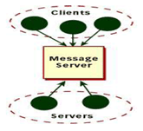

JMS UYGULAMA GELIŞTIRME ARAYUZUNUN BELIRLI AMAÇLARI
· JMS arayüzünün anahtar amaçlarından biri kurumsal mesajlaşma olanaklarını birleştirmek ve java programcılarının kurumsal mesajlaşmayı kullanabilmesi için öğrenmesi gerekenleri minimize etmektir.
· Hali hazırda JMS kullanmayan uygulamaların ileti formatına uygun ileti oluşturmaya elverişli arayüzler sunmak.
· Farklı işetim sistemleri, mimariler, platformlar, ve diller barındıran heterojen uygulamaların gelişimini desteklemek.
· Network uzerinde kullanılmak üzere sıralanmış (serialized) java nesneleri içeren iletileri desteklemek.
· XML sayfaları içeren iletileri desteklemek.
JMS NIN AVANTAJLARI
· JMS bileşen mimarisi programcılara ileti mekanizmalarından bağımsız yazılım ürünleri geliştirme imkanı sağlar. Uygulama kaynaklarının etkili kullanımını sağlar. Bu bileşenlerin yeniden kullanılabilirliğini artırır ve uygulama geliştirme zamanını azaltır.
· Birçok bilgi teknolojisi sistemi (IT Systems) kısa zamanda agır modifikasyonlara ihtiyaç duyar. Bu modifikasyonlar hem istemci hem de sunucu mimarisinde değşikliklere yol açar. Bu sorun JMS ile biraz da olsa hafifletilir. Çünkü JMS ileti mekanizması uygulamadan bağımsız olduğu için, sistemdeki değişikliklerden etkilenmez.
· Birçok kurumsal uygulama değişik platformlar üzerinde dağıtık olarak çalışmaktadır. Bu heterojen platformlar değişik türlerde ileti gonderebilir ve alabilirler. JMS saf java ile yazılmıştır ve bileşenler JMS ileti mimaisini anladıkları sürece bileşenlerin platform ve geliştirildikleri dil ne olursa olsun bir sorun çıkmaz.
· İleti sevisi haberleşme kalitesinden sorumlu olduğu için uygulama bileşenlerini bu konularla uğraşmaktan kurtarır.
· JMS iletileri istemcilere ulaştırma ve kuyruklama işlerinden sorumlu olduğu için sunuculara daha fazla bilgi işleme olanağı sağlar.
JMS MESAJLAŞMA MİMARİSİ
Java ileti servisi tanımı ileti servisi bağlamında birçok arayüz tanımlar ama
gerçekleştirim sunmaz. Bu var olan mesajlaşma altyapısını desteklemek için kasten yapılmıştır. Buradaki strateji programcıların, var olan yazılım yapısının üstüne JMS uygulamaları yazmasına izin vermektir. Bu yolla programcılar JMS yi gerçekleştirmek için bütün uygulamayı değiştirmek zorunda kalmayacaklar ve de belirli firmalara bağlı kalmaktan kurtulacaklar.
JMS API tanımı iki önemli mesajlaşma paradigması sunar; noktadan noktaya ve yayınla / abone ol. Bu iki paradigma ve ya alt alan var olan mesajlaşma ürünleri tarafından sağlanan iki baskın modeli temsil eder.
Bu modeller birbirlerine çok benzerler. Aşağıdaki tabloda her iki model için de önemli olan arayüzler gösterilmiştir. İki modelin de arayüzlerinin ata arayüzleri aynıdır.
JMS NİN ONEMLİ ARAYÜZ SINIFLARI
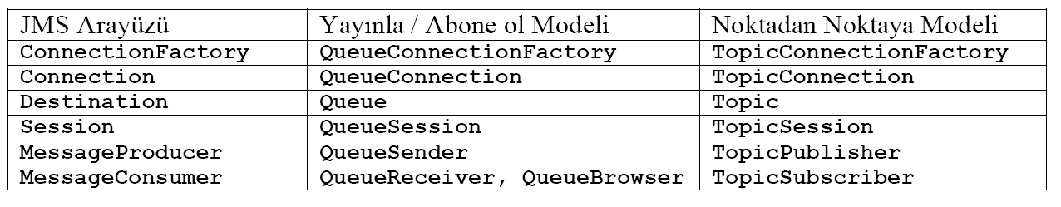

BU ARAYÜZLER JMS UYGULAMASI GELIŞTIRMEYI NASIL SAGLAR
ConnectionFactory nesnesi istemcilerin bir Connection olgusu almasını sağlayan yonetici bir nesnedir. Connection nesnesi ise JMS sağlayıcısına aktif bir bağlantıdır. Her Connection nesnesi oluşturulduğunda yetkilendirme ve iletişim kurulum işlemi yapıldığından bu nesne göreli olarak büyük bir JMS nesnesidir. Destination nesnesi bir ileti hedefinin kimlik bilgisini saklar ve sağlayıcıya özgü adres ve konfigürasyon
bilgisi içerir. Session nesneleri toplu işlem ve zamanuyumsuz ileti sarfiyatını sağlayan JMS olgularıdır. Session nesneleri eşzamanlı çalışma avantajını tek-iş düzeyinde (singlethreaded) sağlar. Bir Session nesnesi yalnızca bir iletinin bir gondericiden bir alıcıya iletiminden sorumludur.
MessageProducer ve MessageConsumer nesneleri Session tarafından oluşturulan, sırasıyla ileti gönderme ve alma işleri için kullanılan nesnelerdir. İleti teslimini garanti hale getirmek için uzak sunucu nesnelerinden gelen ve ya onlara giden iletiler kalıcı (persistent) modda olmalıdır. Kalıcı mod JMS sağlayıcısına istemcinin ileti gönderme
işleminin bir parçası olarak iletiyi kalıcı bir ortamda saklamasını bildirir. Boylelikle iletiler sağlayıcıdaki herhangi bir sorun sırasında kaybolmaz.

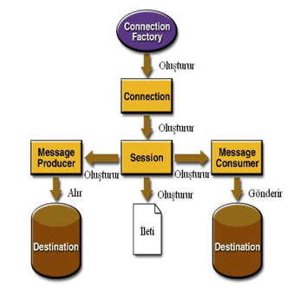
Şekilde arayüzlerin birbirleriyle ilişkileri modellenmiştir.

Session, MessageProducer ve MessageConsumer nesneleri eşanlı kullanıma imkan vermezler. ConnectionFactory, Connection ve Destination nesneleri ise buna imkan tanırlar. Bu nesneler ve ortak altyapı istemcinin ileti alışverişine başlayabilmesi için
temel JMS kurulumuna ihtiyacı vardır.
JMS NİN KULLANDIĞI İLETİ TÜRLERİ
Bir JMS iletisinin üç kesimi vardır:
o Başlık
o Özellikler
o İçerik
JMS in iletileri içeriklerine göre beş türdür. Bunlar aşğıda sıralanmıştır.
o TextMessage
o BytesMessage
o StreamMessage
o ObjectMessage
o MapMessage
Hangi tür ileti kullanılacağı uygulama gereksinimleri tarafından belirlenirken genelde birçok istemci gerçekleştirimi MapMessage ya da ObjectMessage türlerini kullanır. ObjectMessage türü iletiler sıralanabilir java nesneleri içerirler. MapMessage türü kimlik-değer ikilileri taşır. Alternatif olarak, XML tabanlı iletiler için TextMessage
türü daha uygundur. Bütün JMS iletileri alındı (acknowledged) metodu kullanımını destekler. Bir oturum ile bir hedefe gönderilen tüm iletiler gönderilme sırasıyla alınmalıdır bunu için gerçekleştirimler gelen iletileri sıralama özelliğini sağlamalıdır. JMS uygulamaları değişik istemci ya da sunucu nesnelerine erişmek için RMI ya da JNDI kullanımına ihtiyaç duyar. Önemli arayüz sınıflarını öğrendikten sonra iki değişik JMS gerçekleştirim modelini inceleyebiliriz.
o Noktadan Noktaya Modeli (PTP)
o Yayınla / Abone Ol Modeli (Publish / Subscribe)
PTP (NOKTADAN NOKTAYA) MODELİ
PTP uygulamalar ileti kuyrukları bağlamında geliştirilir. Her ileti belirtilen kuyruğa adreslenir. İstemciler kendi iletilerini tutmakla gorevli olan kuyruklardan iletilerini alırlar. PTP modelinde ileti hedefi (Destination) kuyruk olarak adlandırılır. Aşağıdaki diagram basit
bir kuyruk ve iki istemciden oluşan bir PTP modelini örneklemektedir. Bir istemci kuyruğa ileti yollar bir diğeri ise alır. Her iki istemci de kuyruğa aktif olarak bağlıdır yani QueueReceiver alıcı ve QueueSender gonderici nesneleri ilk değerlerini almıştır. Bu nesneler kuyrukla iletişim için kullanılır.

Mesajlaşma mimarisi ele alınırken kullanılan ana adımlar şunlardır:
1. QueueSender gönderici, Message m yi kuyruğa gönderir.
2. QueueReceiver alıcı, Message m yi kuyruktan almaya hazırdır.
3. Kuyruk Message m yi QueueReceiver alıcı ya gönderir.

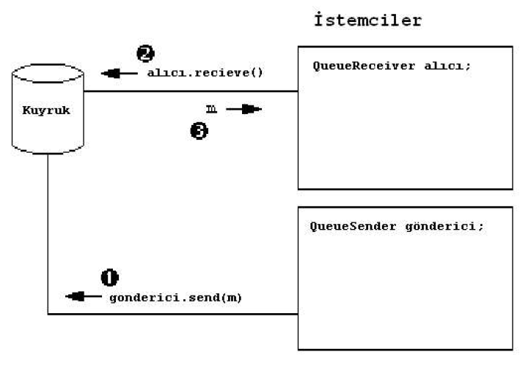

Yapılacaklar

- Enterprise Java Beans konularını işlerken JBOSS veya Sun Application Server ile NetBeans kullanılacaktır.
- Sun Application Server kurulmalı veya NetBeans’in bundle versiyonu kurulmalı.

Java EE5 , J2EE 1.4 spesifikasyonlarının üstüne yeni bir spesifikasyon olarak gelmektedir. Üretilen kod satırlarında düşmeler vardır. Eski spesifikasyona göre daha az sayıda sınıf kullanımı ve daha az XML dosyası kullanımı ve bunlara ait daha az descriptor, daha az tanım kullanımı vardır. Kullanılan sınıflarda daha az kod ve tanımlar olup daha derli topludur. Java 1.5 ile gelen annotations (dipnot,açımlama,şerh,çıkma) – @EJB gibi kullanımlar daha üst düzeylerdedir. Bu annotations özelliklerinin EJB’lerde ve web servislerinde daha sık ve daha karmaşık kullanımları olduğu görülmektedir.

J2EE 1.4 ile Basit Bir EJB Uygulaması
- NetBeans’de yeni proje açalım. File>New Project… seçildikten sonra gelen ekranda sol Categories panelinde Enterprise” sağdaki Projects panelinde Enterprise Application seçelim.
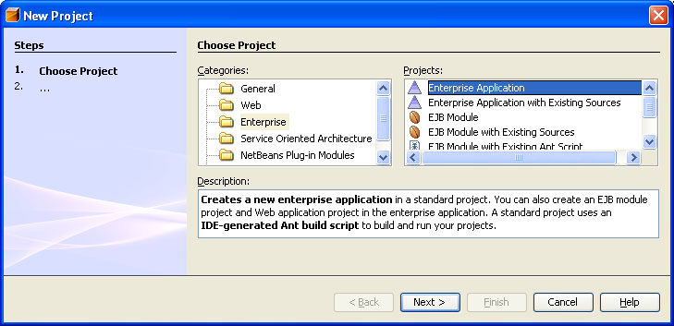

- Sonra Next ile gelen ekranda proje ismini HellOLD olarak verelim.
- Proje isminde ejb, war, remote vs. gibi anahtar kelimeleri kullanmayalım, çünkü bazı tanımlar isme ve uzantısına IDE tarafından eklenmektedir. Eğer bu tür bir isimlendirme yapmazsak hatalar veya isimlendirmede karışıklıklar görülebilir. Bu isimlendirmeler ile belli bir notasyon oluşmaktadır. Mesela aşağıda verilen proje isminden sonra EJB ve web Application modüllerine kendisi ejb ve war’ı ekleyerek ayrıca isimlendirmektedir.
- Java EE Version olarak J2EE 1.4 seçelim. Aşağıdaki gibi Create EJB Module ve Create Web Application Module seçili olmalıdır. Finish ile proje oluşturalım:
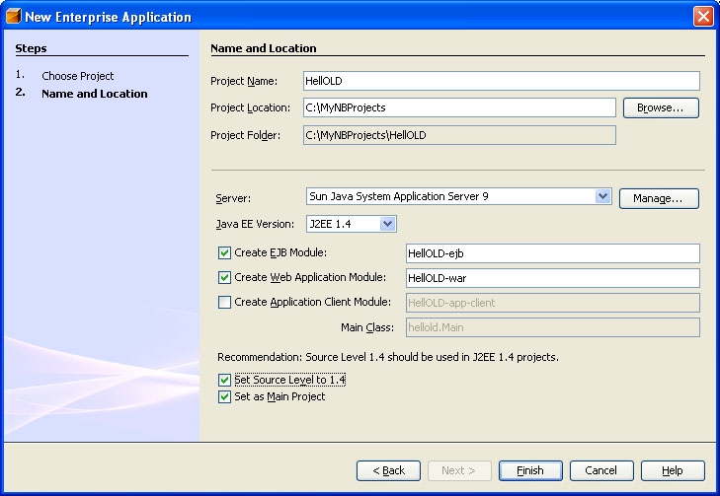

- HellOLD-ejb Enterprise modülüdür. Burda yeni bir bean oluşturalım. HellOLD-ejb üstünde sağ tıklama ile “New>File/Folder…” seçilerek aşağıdaki gibi Session Bean seçilerek Next yapılır (Description kısımları faydalı bilgiler sunar)

Description penceresindeki bilgi
Creates an empty Session Enterprise JavaBean (EJB) component. A session bean is typically used to encapsulate business logic or enterprise resources. This template creates the Java classes for a single session bean and registers the bean in the EJB module's deployment descriptor.

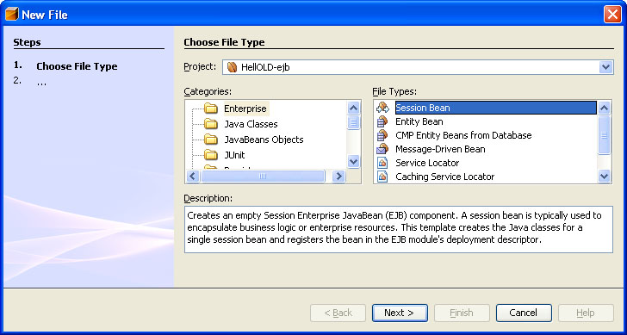

- Gelen “New Session Bean” ekranında “EJB Name:” olarak “HellOLDSess” ismini verelim. Muhakkak paket istiyor “ejb” verelim. “Session Type:” olarak “Stateles” seçelim. “Create Interface:” olarak uygulamaya dışardan başka bir projeden ulaşılmayacaksa “Local” olarak seçelim:
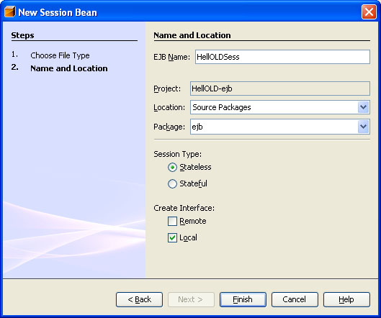

- “HellOLD-ejb” ve altındaki “Source Packages” düğümleri açılarak “ejb” paketi içinde oluşan java sınıflarını görebiliriz. Burada 4 adet sınıf oluşmaktadır (HellOLDSessBean.java, HellOLDSessLocal.java, HellOLDSessLocalBusiness.java ve HellOLDSessLocalHome.java):
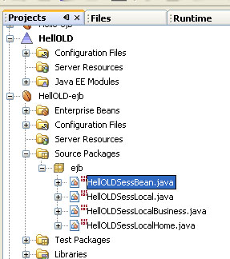

- Bu Sesion Bean’e bir iş mantığı (iş metodu) ekleyelim. Session Bean kodunda boş alanda, sınıf içinde, sağ tıklama yapılır ama bir metot kodu içinde değil de sınıf içinde bir yerde olunmalı “EJB Methods>Add Business Method…” seçilmeli:
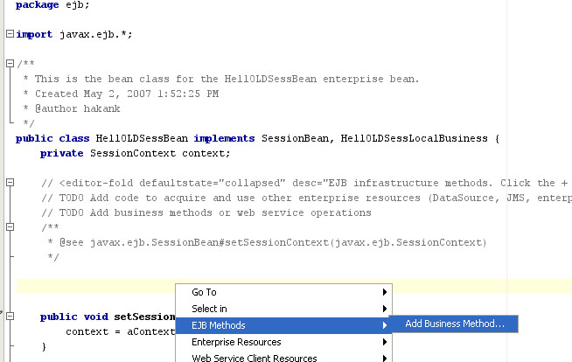

- Gelen “Add Business Method…” ekranında aşağıda görüldüğü gibi metodun ismi “sayHellOLD” , Dönüş Tipi “Return Type:” listeden “String” olarak seçildi. Diğer özellikler istenirse seçilebilir.
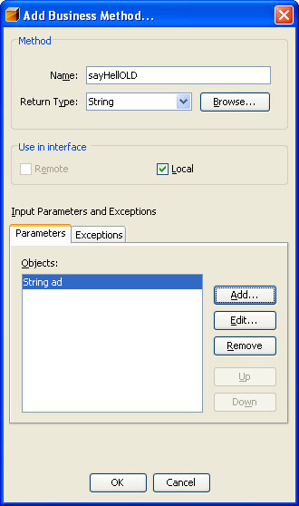

- “Parameteres” sekmesinde “Add” düğmesi ile bu metodumuza bir parametre ekleyelim. Bu parametrenin ismini “ad” , tipinide “String” olarak belirleyebiliriz:
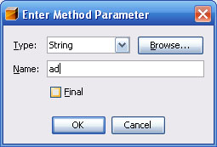

- “Exceptions” sekmesinide aynı şekilde exception yazmak, eklemek istersek kullanabiliriz.Burada da bir “Add” düğmesi bulunur ve exception’a isim verilebilir (bu uygulamada exception eklenmedi, sadece gösterim amacıyla eklenmesi gösterildi, cancel ile vaz geçildi):
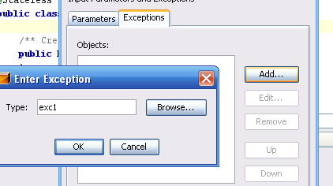

- Oluşan metot içine aşağıdaki ekleme ve değişiklikler yapılır:
package ejb;

import javax.ejb.*;
public class HellOLDSessBean implements SessionBean, HellOLDSessLocalBusiness {
private SessionContext context;

// <editor-fold defaultstate="collapsed" desc="EJB infrastructure methods. Click the + sign on the left to edit the code.">
// TODO Add code to acquire and use other enterprise resources (DataSource, JMS, enterprise bean, Web services)
// TODO Add business methods or web service operations
/**
* @see javax.ejb.SessionBean#setSessionContext(javax.ejb.SessionContext)
*/

public void setSessionContext(SessionContext aContext) {
context = aContext;
}

/**
* @see javax.ejb.SessionBean#ejbActivate()
*/
public void ejbActivate() {

}

/**
* @see javax.ejb.SessionBean#ejbPassivate()
*/
public void ejbPassivate() {

}

/**
* @see javax.ejb.SessionBean#ejbRemove()
*/
public void ejbRemove() {

}
// </editor-fold>

/**
* See section 7.10.3 of the EJB 2.0 specification
* See section 7.11.3 of the EJB 2.1 specification
*/
public void ejbCreate() {
// TODO implement ejbCreate if necessary, acquire resources
// This method has access to the JNDI context so resource aquisition
// spanning all methods can be performed here such as home interfaces
// and data sources.
}
// Add business logic below. (Right-click in editor and choose
// "EJB Methods > Add Business Method" or "Web Service > Add Operation")

public String sayHellOLD(String ad) {
//TODO implement sayHellOLD
return "Merhaba "+ad;
}
}

- Bu Session Bean’e Nasıl Ulaşabiliriz ?: “HellOLD-war” üstünde sağ tıklama ile New>File/Folder…” seçilir:
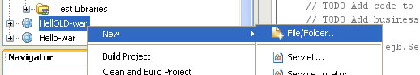

- “New File” ekranında aşağıdaki gibi “Categories:“ kısmında “Enterprise”, “File Types” kısmında “Service Locator” seçilir.(Netbeans 6.1’de Servis Locator web altında !!) Bu J2EE dizayn şablonu Service Locator’ın bir örneğini oluşturur. Bir servis locator, JNDI arama kodunu tek bir sınıfın içinde azalıp artması olacak şekilde(encapsulate) yerleştirir. Genellikle iş katmanı “business layer” içindeyer alır.
- Karşı tarafla konuşabilmek için bir Locator lazım. Bu uygulamada Server tarafında çalışacak bir uygulama yapılmıştır. Client tarafı da bu proje içinde yapılacaktır.
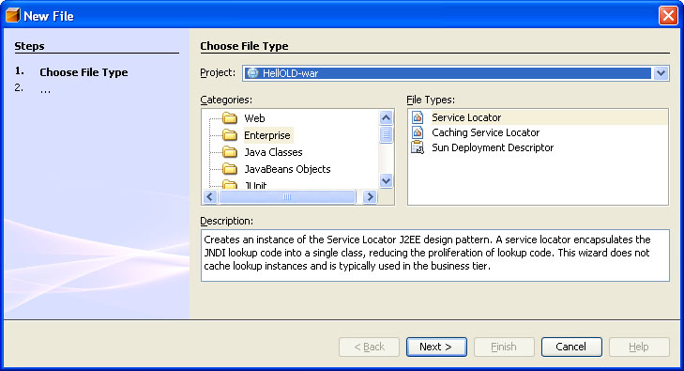
- “Next” ile “Class Name:” için “HellOLDServiceLocator”, paket “web”, “Finish” ile tamamlayalım:
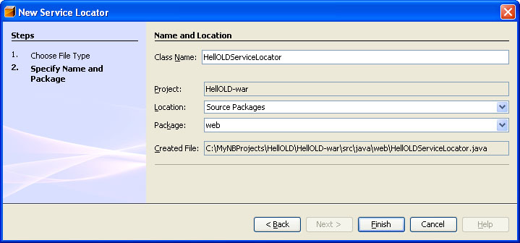

- Bu “HellOLDServiceLocator” aracılığı ile konuşacağız. “HellOLDServiceLocator” oluşturulduktan sonra “HellOLD-war” modülü içinde “Source Packages>web>HellOLDServiceLocator.java” olarak görülür:
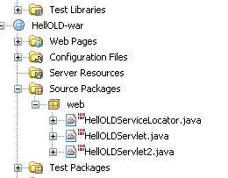

- “J2EE 1.4” versiyonunda Locator sınıfları ve EJB’ler ile ilgili daha ayrıntılı açıklama bu uygulamanın sonundadır.
- Bir servlet oluşturalım. “HellOLD-war” üstünde sağ tıklama ile New>File/Folder…”, gelen “New File” ekranında “Categories:“ kısımında “Web”, “File Types” kısmında “Servlet” seçilir:
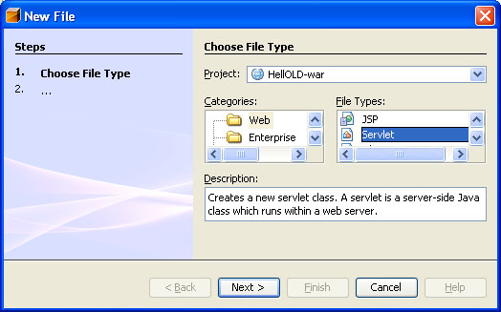
- Servlet ismi olarak “HellOLDServlet”, paket içinde “web” girelim, “Next” ile ilerleyelim:
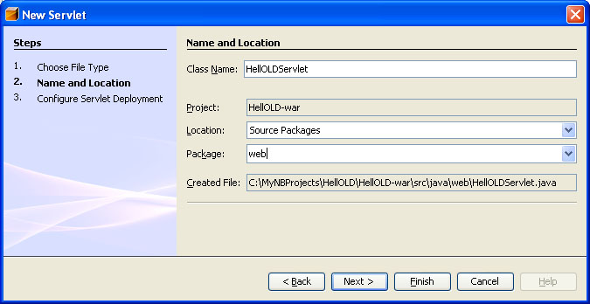

- Gelen ekranda “Add information to deployment descriptor (web.xml)” seçili olmalıdır:
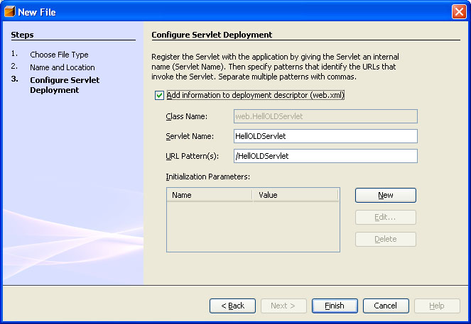
- Oluşan servlet sınıfı içinde boş alanda sağ tıklama yapılır ama bir metot kodu içinde değil de sınıf içinde bir yerde olunmalı “Enterprise Resources>Call Enterprise Bean” seçilir:
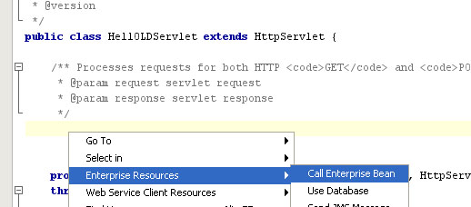
- Gelen “Call Enterprise Bean” ekranında aşağıdaki gibi Session Bean’imizi seçelim. Burada “Referenced Interface:” kısmında, Session Bean ilk oluşturulurken “Remote” seçilmediğinde burada da seçilemez durumdadır. Bu Session Bean’e yalnız bu proje içinden ulaşılabileceği anlamına gelir. “Existing Class” seçili olmalıdır:
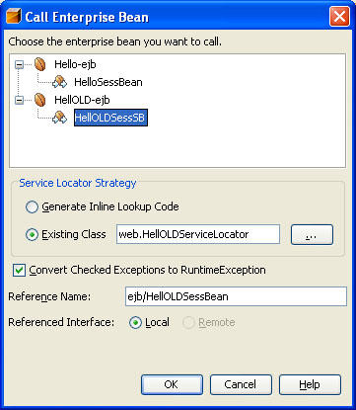
- Bu yapıldıktan sonra servlet kodunda aşağıdaki kodun eklendiği görülür:
. . . .
private HellOLDServiceLocator serviceLocator;

private HellOLDServiceLocator getServiceLocator() {
if (serviceLocator == null) {
serviceLocator = new HellOLDServiceLocator();
}
return serviceLocator;
}

private HellOLDSessLocal lookupHellOLDSessBean() {
try {
return
((HellOLDSessLocalHome) getServiceLocator().getLocalHome("java:comp/env/ejb/HellOLDSessBean")).create();
} catch(NamingException ne) {
Logger.getLogger(getClass().getName()).log(Level.SEVERE,"exception caught" ,ne);
throw new RuntimeException(ne);
} catch(CreateException ce) {
Logger.getLogger(getClass().getName()).log(Level.SEVERE,"exception caught" ,ce);
throw new RuntimeException(ce);
}
}
. . . .
- “out.println…” ifadelerini yorum satırı olmaktan kurtaralım.
- Aşağıdaki ifadede dizayn pattern gizli olarak kullanılmaktadır( “getLocalHome” ile JNDI ifade ediliyor).
. . . .
return ((HellOLDSessLocalHome)getServiceLocator().getLocalHome("java:comp/env/ejb/HellOLDSessBean")).create();
. . . .
- Aşağıdaki ifadeden “HellOLDSessLocal lookupHellOLDSessBean( )” seçilerek kopyalanmalıdır.
. . . .
private HellOLDSessLocal lookupHellOLDSessBean() {
. . . .
- “out.println…” ifadeleri arasına aşağıdaki kod elde edilecek şekilde yapıştırılıp düzenlenmelidir:
. . . .
protected void processRequest(HttpServletRequest request, HttpServletResponse response)
throws ServletException, IOException {
response.setContentType("text/html;charset=UTF-8");
PrintWriter out = response.getWriter();

HellOLDSessLocal hellOLD = lookupHellOLDSessBean();

out.println("<html>");
out.println("<head>");
out.println("<title>Servlet HelloServlet</title>");
out.println("</head>");
out.println("<body>");
out.println("<h1>Servlet HelloServlet at " + request.getContextPath () + "</h1>");

out.println(hellOLD.sayHellOLD("Hakan"));
out.println("</body>");
out.println("</html>");

out.close();
}
. . . .

- “hellOLD” nesnesini kullanırken yanına “.” koyarak kullanılabilecek metotları IDE bize kod tamamlama özelliği ile vermektedir.
- Project’te (En üstteki düğüm) proje ismi seçili iken sağ tıklama ile “Properties” seçilir. Gelen ekranın solundaki “Categories:” panelinde “Run” düğümünde seçilir. “Relative URL” kısmına “/HellOLDServlet” girilir. Bu tanımlama proje çalıştırıldığında ilk çalışacak birimin servlet olması gerektiğini söyler:
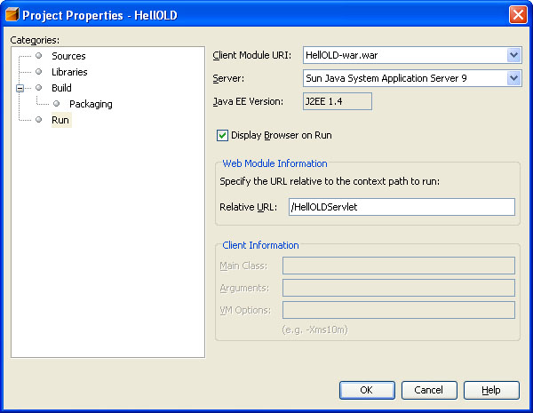
- Project’te proje ismi (HellOLD) sağ tıklanıp “Run Project” yapılır. Bununla önce deploy işlemi, sonrada proje çalıştırılınca aşağıdaki çıktı ile karşılaşırız. Bu da bize Session Bean ile iletişim kurabildiğimizi gösterir:
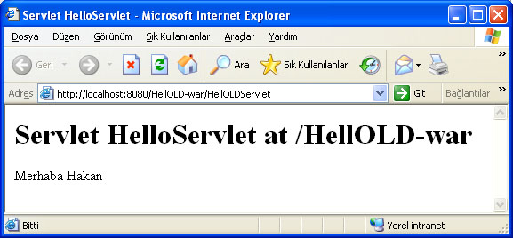
- Projede bir başka deneme daha yapalım. Servlete “Enterprise Resources>Call Enterprise Bean” ile bean metodu eklerken “Generate Inline LookUp Code” seçeneğini deneyelim.
- Yukarda anlatılanlar gibi yeni bir Servlet ekleyelim. Adı “HellOLDServlet2” olsun, paket olarak “web” girelim.
- Oluşan servlet sınıfı içinde boş alanda sağ tıklama yapılır ama bir metot kodu içinde değil de sınıf içinde bir yerde olunmalı “Enterprise Resources>Call Enterprise Bean” seçilir:
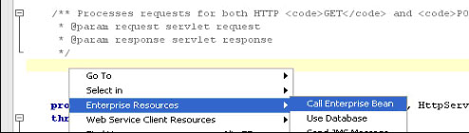

- Gelen “Call Enterprise Bean” ekranında aşağıdaki gibi Session Bean’imizi seçelim. Burada “Referenced Interface:” kısmında, Session Bean ilk oluşturulurken “Remote” seçilmediğinde burada da seçilemez durumdadır. Bu Session Bean’e yalnız bu proje içinden ulaşılabileceği anlamına gelir. “Generate Inline LookUp Code” seçili olmalıdır:
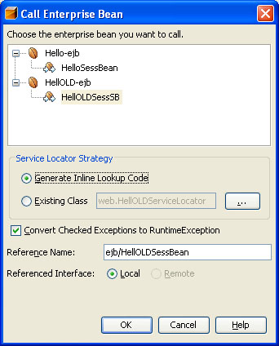

- Bu yapıldıktan sonra servlet kodunda aşağıdaki kodun eklendiği görülür:

. . . .
private HellOLDSessLocal lookupHellOLDSessBean1() {
try {
Context c = new InitialContext();
HellOLDSessLocalHome rv =
(HellOLDSessLocalHome) c.lookup("java:comp/env/ejb/HellOLDSessBean1");
return rv.create();
}
catch(NamingException ne) {
Logger.getLogger(getClass().getName()).log(Level.SEVERE,"exception caught" ,ne);
throw new RuntimeException(ne);
}
catch(CreateException ce) {
Logger.getLogger(getClass().getName()).log(Level.SEVERE,"exception caught" ,ce);
throw new RuntimeException(ce);
}
}
. . . .

Java EE 5 ile Basit Bir EJB Uygulaması
- Bu örneği şimdide projenin başında iken seçilebilen Java EE 5 seçilerek yapılışını ve aradaki farkları görelim.
- Projenin ismi HelloEJBEE5 koyalım ve bir önceki uygulamanın tüm adımlarını tekrarlayalım.

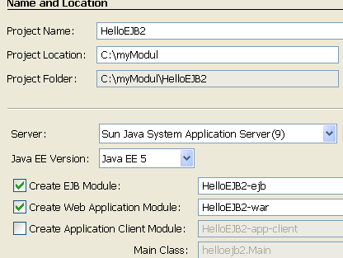

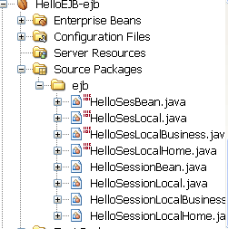 | 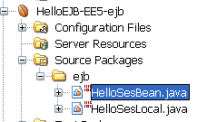

- HelloSesBean sınıfı içinde String sayHello (String ad) iş (bussiness) metodu ekleyelim.
- HelloServiceLocator sınıfı oluşturalım (war düğümünde web paketi içinde).
- Bir servlet’den kullanalım.

Kaynak kodlar incelendiğinde annotation’lar nedeniyle çok sade olduğu görülür.
HelloSesBean.java
package ejb;
import javax.ejb.Stateless;
@Stateless
public class HelloSesBean implements HelloSesLocal {
/** Creates a new instance of HelloSesBean */
public HelloSesBean() {
}

public String sayHello(String ad) {
//TODO implement sayHello
return "Merhaba "+ad;
}
}

public class HelloServlet extends HttpServlet {
@EJB
private HelloSesLocal helloSesBean;
protected void processRequest(HttpServletRequest request, HttpServletResponse response)
throws ServletException, IOException {
response.setContentType("text/html;charset=UTF-8");
PrintWriter out = response.getWriter();
out.println("<html>");
out.println("<head>");
out.println("<title>Servlet HelloServlet</title>");
out.println("</head>");
out.println("<body>");
out.println("<h1>t " +
helloSesBean.sayHello("metin")+"</h1>");
out.println("</body>");
out.println("</html>");
out.close();
}

J2EE 1.4 ile Local ve Remote EJB Uygulaması

- Hello1 isimli enterprise/enterprise application projesi oluşturulsun.

- Hello1-ejb düğümü üzerinde Hello1Ses isimli bir SessionBean oluşturulsun. Bu bean local ve remote erişim hakkına sahip olsun.

- SessionBean içinde String sayHello (String ad) isimli bir iş mantığı (add bussiness method) içeren metod oluşturalım. Erişim yine local ve remote seçilsin.

- Hello1Applic isimli bir web application projesi oluşturalım. Bu proje düğümü üzerinde iken bir service locater elde edelim, paket web seçilsin.

- Bir servlet elde edelim. Ismini Hello1Servlet koyup paketi web olarak seçelim.

- Servlet içinde Enterprise Resources>Call Enterprise Bean çağıralım. Aşağıda eklenen kod görülmektedir.

private Hello1ServiceLocator serviceLocator;

private Hello1ServiceLocator getServiceLocator() {
if (serviceLocator == null) {
serviceLocator = new Hello1ServiceLocator();
}
return serviceLocator;
}

private Hello1SesRemote lookupHello1SesBean() {
try {
return ((Hello1SesRemoteHome) getServiceLocator().getRemoteHome("java:comp/env/ejb/Hello1SesBean",Hello1SesRemoteHome.class)).create();
} catch(NamingException ne) {
Logger.getLogger(getClass().getName()).log(Level.SEVERE,"exception caught" ,ne);
throw new RuntimeException(ne);
} catch(CreateException ce) {
Logger.getLogger(getClass().getName()).log(Level.SEVERE,"exception caught" ,ce);
throw new RuntimeException(ce);
} catch(RemoteException re) {
Logger.getLogger(getClass().getName()).log(Level.SEVERE,"exception caught" ,re);
throw new RuntimeException(re);
}
}

- Burada lookupHello1SesBean() metodunu servlet içinde kullanacağız.

out.println("<html>");
out.println("<head>");
out.println("<title>Servlet Hello1Servletervlet</title>");
out.println("</head>");
out.println("<body>");
out.println("<h1>"+lookupHello1SesBean().sayHello("Ahmet") + "</h1>");
out.println("</body>");
out.println("</html>");

out.close();

Web Servis kullanımı

- Yeni bir web Application oluşturalım:

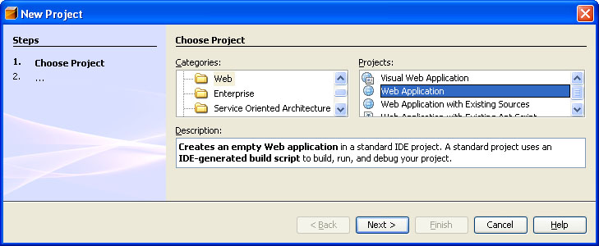

- Proje ismi olarak EJBAccessWS koyalım, Java EE version’u J2EE 1.4 seçelim. İlk önce Next sonraki ekranda da doğrudan Finish ile proje oluşturalım:

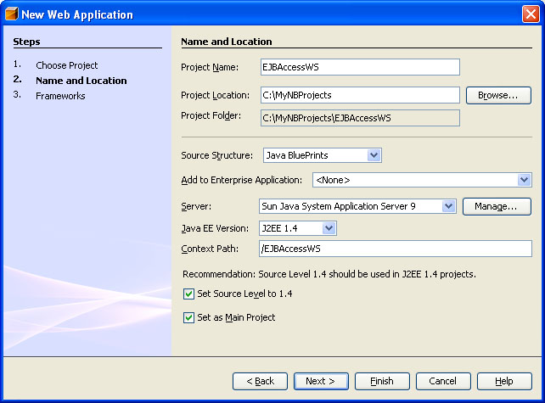

- Proje ismi üstünde sağ tıklayarak New>File/Folder... seçilince, sol Categories panelinde Web Services sağdaki Projects panelinde Web Service seçilir:

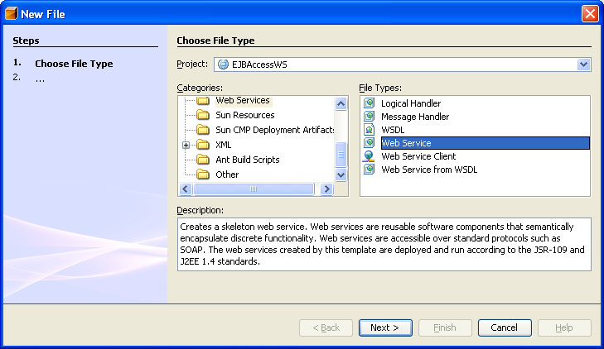
- Web Service Name için EJBAccessWebService seçilir. Project kısmında proje adının doğru olmasına dikkat edin. Paket olarak da web verelim. Create an empty web service seçilerek Finish yapılır.
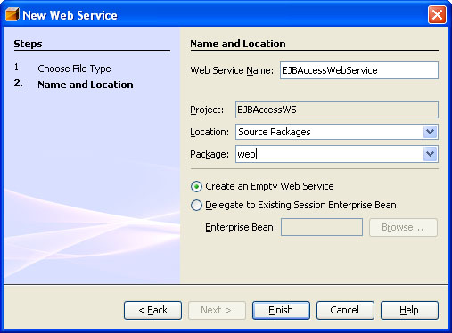
- Gelen EJBAccessWebServiceImpl.java kodu içinde sağ tıklanarak aşağıdaki gibi EJB çağıralım:
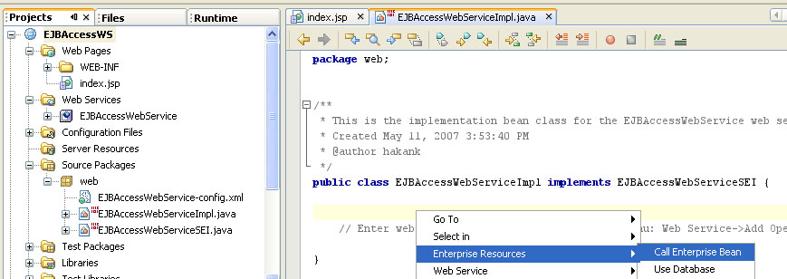
- Aşağıdaki gelen ekranda daha önce J2EE 1.4 versiyonuna göre yaptığımız Remote örneğinin EJB metodunu kullanalım, bunun için Hello1SesSB seçilir. Locator sınıfı oluşturmadığımız için session bean nesnesini kod içinde üretelim. Bunun içinde Generate Inline Lookup Code seçilir. Bu farklı bir projedeki ejb metodunu çağıracağı için de Remote seçilir.
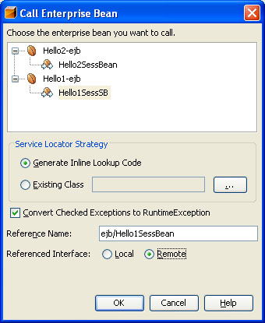

- Projeye altındaki Web Services düğümü altındaki EJBAccessWebService referansı üstünde sağ tıklayarak Add Operation... seçelim:
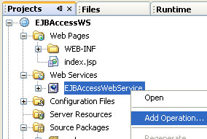

- Projeye altındaki Web Services düğümü altındaki EJBAccessWebService referansı üstünde sağ tıklayarak Add Operation... seçelim. İsmini helloWS , dönüş tipini String olarak verelim:
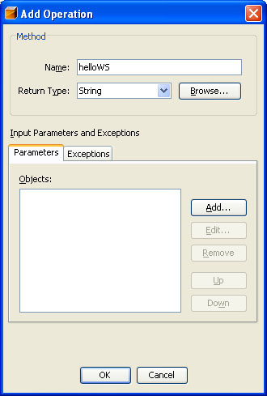

- Parameters sekmesinde Add... butonu ile parametre girelim. Parametrenin tipi String, ismi ad olsun:
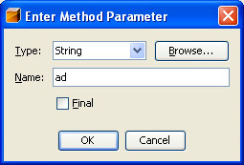

public String helloWS(String ad) throws java.rmi.RemoteException {
return lookupHello1SesBean().sayHello(ad);
}

- İlk önce Hello1 projesi deploy yapılarak EJB dinleme konumuna getirilir
- Daha sonra projeyi EJBAccessWS deploy web service server’ı dinleme konumuna geçiririlir.
- Web Service’i her zamanki yöntemle test yapamadık. Bunun yerine projeyi Run yapalım. İndex.jsp çalışır duruma gelince internet tarayıcının adres kısmının devamına /EJBAccessWebService?WSDL eklenir:
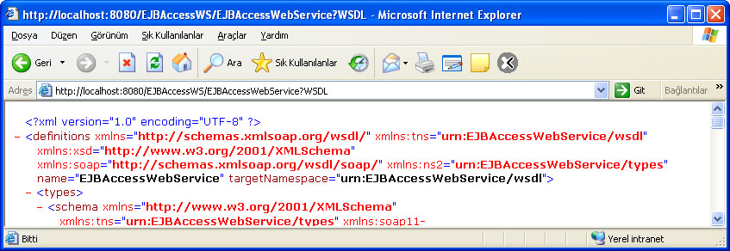

- Bu adresle gelen tarayıcı ekranında WSDL, XML formatında görününce projenin doğru çalıştığını anlarız. Adres kısmını Client projesinde kullanmak üzere kopyalayalım.
http://localhost:8080/EJBAccessWS/EJBAccessWebService?WSDL

Client Uygulaması
- Bir JSF uygulaması yapalım. Yeni bir Web / Visual Web Application oluşturalım:
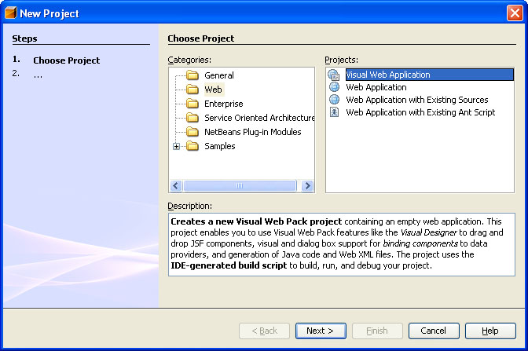
- Proje ismi olarak EJBAccessWSTest , Server olarak Sun Application server, Java EE versiyonu olarak J2EE 1.4 seçelim ve FINISH yapalım(Set source Level 1.4 onay kutusu seçilmiş olmasın, yoksa hata veriyor !!)
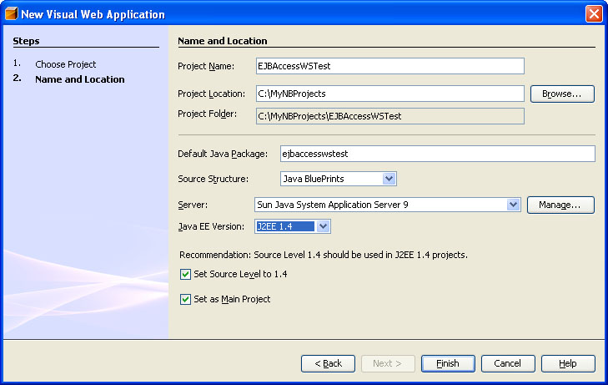
- Oluşan EJBAccessWSTest projesi üstünde sağ tıklama ile New>Web Service Client... eklenir:
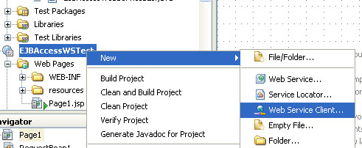
- Gelen ekranda WSDL URL: seçilir ve internet tarayıcının kopyaladığımız adres kısmını buraya yapıştırırız.
http://localhost:8080/EJBAccessWS/EJBAccessWebService?WSDL

- Paket olarak web girelim. Client Type: aşağıdaki gibi bırakılır. Finish ile bitirelim.
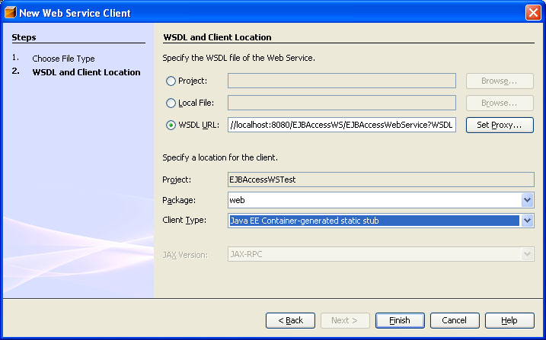
- Gelen Web Servis Referansını test için proje altındaki düğümler açılır. helloWs üstünde sağ tıklama ile Test Operation seçilir:
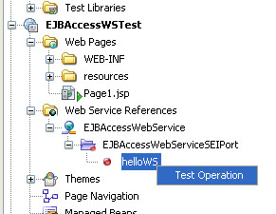

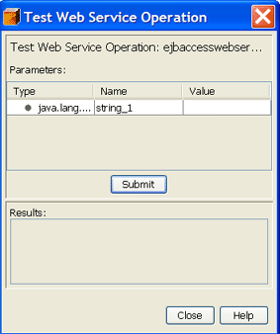 | 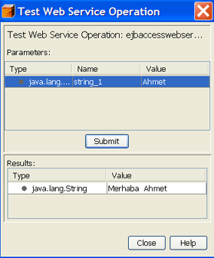

JSF’de kullanım

- Aşağıdaki gibi bir tasarım görüntüsü olsun
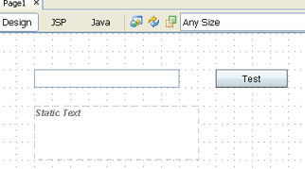
- Düğmeyi çift tıklayınca gelen metodun kaynak kodunda iken web servise ulaşmak için, Web Service Client Resources/Call Web Service Operation denilsin.
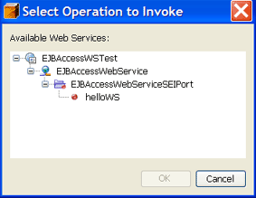 | Gelen pencerede helloWS seçilsin.

- Aşağıda eklenen web servis kodlarının nasıl kullanıldığı da verilmiştir.

public String button1_action() {
try { // This code block invokes the helloWS operation on web service this.staticText1.setText(getEJBAccessWebServiceSEIPort().helloWS((String)this.textField1.getText()));
} catch(java.rmi.RemoteException ex) {
// TODO handle remote exception
} catch(Exception ex) {
}
return null;
}

private web.EJBAccessWebService getEJBAccessWebService() {
web.EJBAccessWebService eJBAccessWebService = null;
try {
javax.naming.InitialContext ic = new javax.naming.InitialContext();
eJBAccessWebService = (web.EJBAccessWebService) ic.lookup("java:comp/env/service/EJBAccessWebService");
} catch(javax.naming.NamingException ex) {
// TODO handle JNDI naming exception
}
return eJBAccessWebService;
}
private web.EJBAccessWebServiceSEI getEJBAccessWebServiceSEIPort() {web.EJBAccessWebServiceSEI eJBAccessWebServiceSEIPort = null;
try {
eJBAccessWebServiceSEIPort = getEJBAccessWebService().getEJBAccessWebServiceSEIPort();
} catch(javax.xml.rpc.ServiceException ex) {
// TODO handle service exception
}
return eJBAccessWebServiceSEIPort;
}

- Proje düğüm üzerinde iken Run Project seçeneğiyle çalıştırılır:

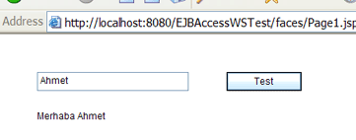
Veritabanından üretilen CMP Entity Bean Örneği

- Derby’nin travel veritabanı kullanılacaktır. Öncelikli olarak veritabanına bağlanılmalıdır. (mysql’de password credential diye bir sorun çıktı, forumlarda benzer hatalara rastlanmış ve bug deniliyor !!)

- Enterprise/Enterprise Application projesi oluşturalım ve adını Person koyalım. (Server: Sun Java System Application Server 9, Java EE Version: J2EE 1.4)
CMP Varlık Bean’lerin Oluşturulması
- Proje penceresi içinde EJB modül düğümü üzerinde iken (Person-ejb) sağa tıklayıp New > CMP Entity Beans from Database seçilsin.
Dikkat : J2EE5 seçili iken New > CMP Entity Beans from
Database seçeneği gelmiyor.
- Data Source veritabanı kaynağı olarak seçilsin gelen seçenekler arasından eğer ilk defa kullanılıyorsa New Data Source Seçeneği seçilsin. Burada travel seçilsin (Alttaki şekil)

- Seçenekler arasından Person tablosu seçilsin ve bir sonraki next’de paket ismi ejb verilsin ve finish seçilsin.

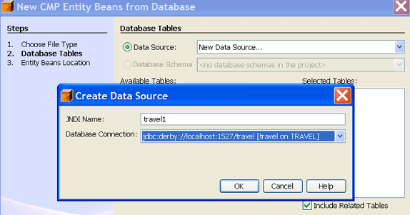

Session Bean Oluşturma

- Person-ejb düğümü üzerinde sağa tıklayarak PersonFacade isimli bir Session Bean oluşturalım ve paket ismi olarak ejb seçelim. (Session type: stateless ve remote interface seçelim).

- PersonFacade bean sınıfının kaynak kodu içinde (herhangi bir metod içinde değil) Enterprise Resources > Call Enterprise Bean seçelim. Seçenekler arasından PersonEB seçildi. Bu seçimden sonra bean içine kod eklenir.

- PersonFacade bean içine String personBilgi (int no) throws javax.ejb.FinderException iş fonksiyonu eklenir ve aşağıdaki gibi içi doldurulur.

public String personBilgi(int no) {
PersonLocal pers=lookupPersonBean().findByPrimaryKey(new Integer(no));
return pers.getName();
}

Web Modul’un Oluşturulması
- Person-war düğümü üzerinde iken PersonServiceLocator oluşturulur ve web paketi seçilir.
- Person-war düğümü üzerinde iken PersonServlet oluşturulur ve web paketi seçilir.

- Servlet içinde iken Resources>Call Enterprise Bean seçelim ve PersonFacadeSB’yi seçelim (resim)
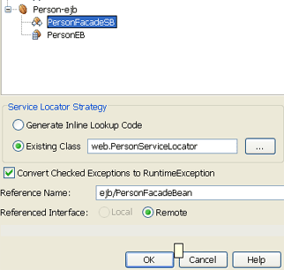

Servlet içinden kullanalım.
out.println("<html>");
out.println("<head>");
out.println("<title>Servlet PersonServlet</title>");
out.println("</head>");
out.println("<body>");
try {
out.println("<h1>" + lookupPersonFacadeBean().personBilgi(2) + "</h1>");
} catch (FinderException ex) { ex.printStackTrace(); }
out.println("</body>");
out.println("</html>");

EJB3’de Veritabanından Entity Bean Üretme
- Bir önceki örnekteki Person projesini Sun Applic. Server’den undeploy edelim. Yeni yapacağımız projede kaynaklar çakışmasın diye bu önlemi aldık.
- Derby’nin travel veritabanı kullanılacaktır. Öncelikli olarak veritabanına bağlanılmalıdır. (mysql’de password credential diye bir sorun çıktı, forumlarda benzer hatalara rastlanmış ve bug deniliyor !!)
- Enterprise/Enterprise Application projesi oluşturalım ve adını Person_3 koyalım. (Server: Sun Java System Application Server 9, Java EE Version: Java EE5)
- Proje penceresi içinde EJB modül düğümü üzerinde iken Persistence/Entity Classes from Database seçelim.

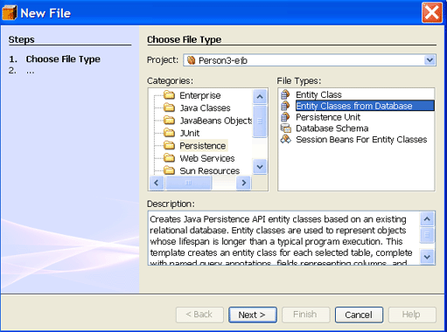

- Data Source veritabanı kaynağı olarak seçilsin gelen seçenekler arasından eğer ilk defa kullanılıyorsa New Data Source Seçeneği seçilsin. Burada travel seçilsin.

- Seçenekler arasından Person tablosu seçilsin ve bir sonraki next’de paket ismi ejb verilsin.

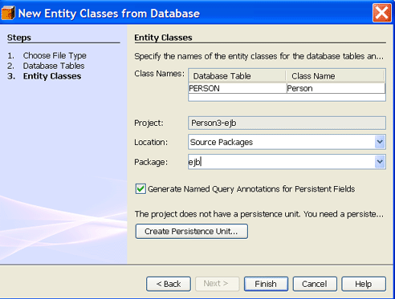
- Bu pencerede iken doğrudan Finish’e basılabilir veya Kalıcılık Birimi (Persistence Unit) oluşturulabilir. Kalıcılık birimi daha sonra da elde edilebilir.
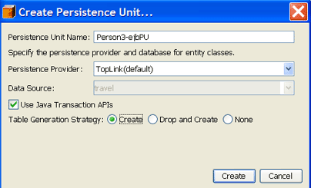
seçilmemelidir
seçilmeli

- Create tuşuna basılır. Bir önceki pencereye dönüldüğünde Finish yapılır.
- Elde edilen kalıcı sınıflar (persistent class) ile konuşmak için Session Bean’e gereksinim vardır. Person3-ejb düğümü üzerinde iken sağa tıklandığında Persistence/Session Beans for Entity Classes ile gerekli session bean elde edilir.
Gelen ekranda Person(ejb) seçilir.
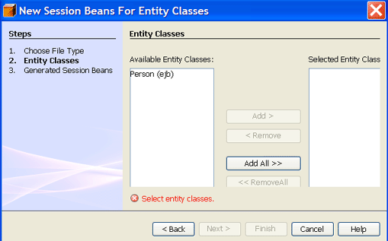
Next’e basılınca
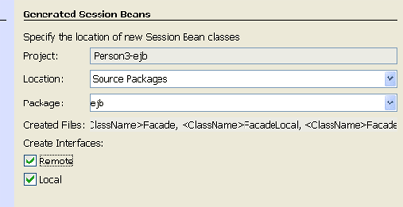
- Remote seçeneği de seçilip Finish’e basılır.
- PersonFacade isimli bir session bean elde etmiş olduk. Elde edilen Session bean ile Servlet, jsp, jsf web service, stand alone olarak konuşabiliriz. Bunun için bir web client yazılmalıdır.
- Person_3Client isimli bir web application projesi oluşturalım. Bu proje düğümü üzerinde iken bir service locater elde edelim, paket web seçilsin.
- Bir servlet elde edelim. Ismini Person3Servlet koyup paketi web olarak seçelim.
- Servlet içinde Enterprise Resources>Call Enterprise Bean çağıralım. Tüm personeli bulmak için bir List sınıfı kullanalım. Kod aşağıda görülmektedir.

public class Person3Servlet extends HttpServlet {
@EJB
private PersonFacadeRemote personFacade;
…
…

PrintWriter out = response.getWriter();
List l= personFacade.findAll();
out.println("<html>");
out.println("<head>");
out.println("<title>Servlet Person3Servlet</title>");
out.println("</head>");
out.println("<body>");
for (int i = 0; i < l.size(); i++) {
Person person= (Person)l.get(i);
out.println("<h1> " + person.getName() + "</h1>");
}
out.println("</body>");
out.println("</html>");

JAVA EE5’de Kalıcılık (Persistence)

Web Uygulama Projesinin Hazırlanması

Bu uygulamada Personel web uygulama projesi oluşturulacaktır. Bu uygulama yeni java kalıcılık model özelliğinin avantajını kullanır. Varlık nesnelerinin basit java sınıfları olması nedeniyle bir EJB modülüne konulup bir EAR paketi yapılmasına gerek kalmaz. Yani varlık sınıfları doğrudan bir web uygulaması içinde oluşturulabilir.
- File > New Project (Ctrl-Shift-N) seçip Web kategorisinden Web Application seçilir ve Next’e basılır. Proje adı Personel olsun. Sun Java System Application Server ve Java EE 5 seçilsin.
- JavaServer Faces onay kutusu işaretli olsun ve Finish’e basılsın.

Kalıcılık biriminin (Persistence Unit) Oluşturulması
Container’e varlık yöneticisi tarafından hangi varlık sınıfının idare edilmesi gerektiğini belirtmek için bir kalıcılık birimi oluşturalım.
New Persistence Unit sihirbazı yardımıyla kalıcılık birimi oluşturulacaktır. New Entity Class sihirbazı yardımıyla da kalıcılık birimi oluşturulur.

Kalıcılık Biriminin Oluşturulması

- Personel web uygulaması düğümüne sağ tuşla tıklandığında New > File/Folder seçilsin. Persistence kategorisi içinden Persistence Unit seçilsin ve Next’e tıklansın.

- Varsayılan isim Kalıcı Birim İsmi (Persistence Unit Name) tutulsun. Kalıcılık sağlayıcısı (Persistence Provider) için Üst Bağlantı (Toplink) kullanılsın (varsayılan). Varsayılan sağlayıcı TopLink Essential.jar. TopLink Essential.jar java kalıcılık için gerekli kütüphaneleri barındırır. Bizim varlık yöneticimiz bu jar dosyasının içinde yer almaktadır.

- Veri kaynağı (Data Source) için varsayılan jdbc/sample veri kaynağı kullanılsın. Varsayılan jdbc/sample veri kaynağı, Sun Java System Application Server ile beraber gelen (bundled) Java DB veri tabanına bağlanır.

- Kalıcılık biriminin Java Transaction API’yi kullandığı kontrol edilmeli ve Table Generation Strategy’nin Create seçildiğine dikkat edilmeli, böylece bizim varlık sınıflarımıza bağlı tablolar uygulama deploy edildiğinde oluşturulurlar.
- Finish’e tıkla.

Varlık Sınıflarının Oluşturulması

Bu uygulamada Personel.java varlık sınıfı oluşturulacaktır.

Personel Varlık sınıfının Oluşturulması

Personel sınıfı veri tabanımızda Personel isimli tabloya karşı gelecektir. Varlık sınıfı oluşturulurken IDE @Entity annotation’da ekler, bu sınıfın bir varlık sınıfı olduğu anlamına gelir.

Her bir varlık sınıfının bir primary key’e sahip olması gerekmektedir. Varlık sınıfı oluşturulduğunda IDE @Id annotation ekler, bu ise ilgili alanın (field) primary key olduğu anlamına gelir. IDE ayrıca, primary Id’nin oluşturma stratejisini belirtmek için @Generated annotation ekler.

Personel sınıfı oluşturmak için yapılması gerekenler:

Personel düğümünde sağa tıklanır ve New > File/Folder seçilir. Persistence kategorisinde Entity Class seçilir ve Next’e basılır. Sınıf ismi olarak Personel girelim, paket ismi entity denilir ve Primary Key Type , Long olarak bırakılır. Finish’e basılır.

Finish’ten sonra Personel.java varlık sınıfı açılır ve kaynak kod içinde şu alan tanımlamaları yapılmalıdır:

String ad;
String soyad;

Kaynak Editor’ü içinde sağ tuşa tıklanır ve Refactor > Encapsulate seçilir, böylece her bir alan için getter ve setter metodları oluşturulur. Encapsulate Fields diyalog kutusunda Next seçilir ve Output penceresinde Do Refactoring yapılır.

Web Arayüzünün Oluşturulması

Personel düğümü üzerinde iken sağa tıklanırsa JSF Pages from Entity Class from the Persistence category seçilsin.

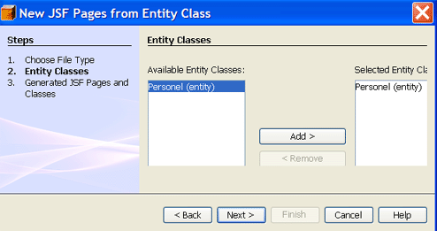
Personel bean’i Add ile seçilen varlık bean’leri gurubuna alınsın ve Next’e basılsın. JSF Pages Folder metin kutusu boş bırakılsın, entity paketi seçilmiş olsun. Finish seçilsin.

Program çalıştırılırsa (run project) aşağıdaki sonuçlar alınır.

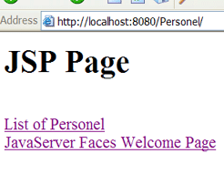 | 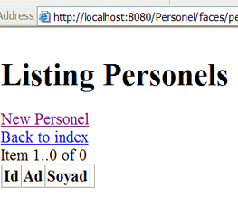

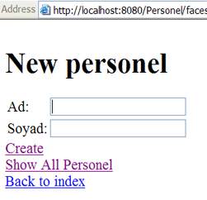 | 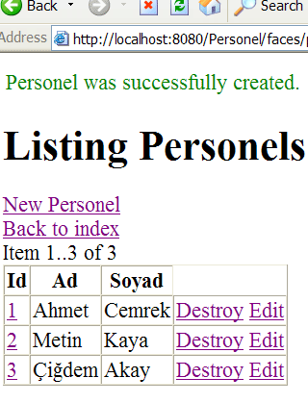

Mesaj Servisi

- SendMesageServlet adlı bir servlet sınıfı oluşturalım (paket web).
- Servlet sınıfı içinde iken (metod içinde değil) sağ tuşu tıklayalım. Enterprise Resources/Send JMS Message seçelim.
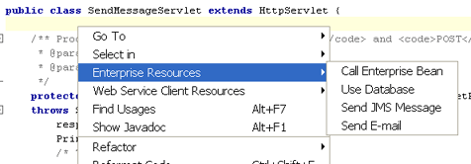

- Gelen pencerede Project olarak NewsApp-ejb seçelim.
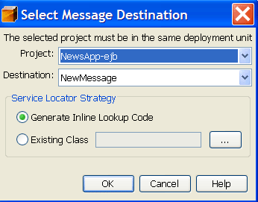
OK tıklandığında aşağıdaki kod eklenir.

public class SendMessageServletSon extends HttpServlet {

@Resource(mappedName = "jms/NewMessageFactory")
private ConnectionFactory newMessageFactory;

@Resource(mappedName = "jms/NewMessage")
private Queue newMessage;
…
…
…
private Message createJMSMessageForNewMessage(Session session, Object messageData) throws JMSException {
// TODO create and populate message to send
// javax.jms.TextMessage tm = session.createTextMessage();
// tm.setText(messageData.toString());
// return tm;
} !!!

private void sendJMSMessageToNewMessage(Object messageData) throws NamingException, JMSException {
Connection connection = null;
Session session = null;
try {
connection = newMessageFactory.createConnection();
session = connection.createSession(false,Session.AUTO_ACKNOWLEDGE);
MessageProducer messageProducer = session.createProducer(newMessage);
messageProducer.send(createJMSMessageForNewMessage(session, messageData));
} finally {
if (session != null) {
session.close();
}
if (connection != null) {
connection.close();
}
}
}

createJMSMessageForNewMessage metodu içinde gerekli kodlar açılsın.

private Message createJMSMessageForNewMessage(Session session, Object messageData) throws JMSException {
// TODO create and populate message to send
javax.jms.TextMessage tm = session.createTextMessage();
tm.setText(messageData.toString());
return tm;
}

- processRequest metodu içine aşağıdaki kodları ekleyelim.

...
try {
sendJMSMessageToNewMessage("Merhaba");
} catch (NamingException ex) {
ex.printStackTrace();
} catch (JMSException ex) {
ex.printStackTrace();
}
...

- NewMessage sınıfı içinde onMessage metodu aşağıdaki şekilde değiştirilmelidir.
public void onMessage(Message message) {
TextMessage msg = null;
try {
if (message instanceof TextMessage) {
msg = (TextMessage) message;
System.out.println("A Message received in person: " +
msg.getText());
} else {
System.out.println("Message of wrong type: " +
message.getClass().getName());

}

} catch (JMSException e) {
e.printStackTrace();
mdc.setRollbackOnly();
} catch (Throwable te) {
te.printStackTrace();
}
}

- Program çalıştırılınca Sun Java System Application Server ekranında çıkan yazı:
A Message received in person: Merhaba

Message Driven Beans

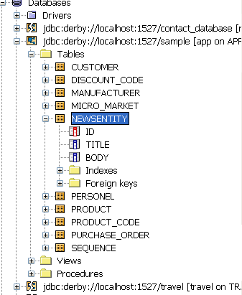 | Jdbc:derby://localhost:1527/sample veri tabanı kullanılacaktır.  Önce veritabanına bağlanılmalıdır.  User : app  Password : app

- NewsApp isimli enterprise/enterprise application projesi oluşturulsun (Sun App. Server, Java EE 5)

Kalıcılık Biriminin Oluşturulması

- EJB module üzerinde iken sağa tıkla ve New > File/Folder seç.
- Persistence kategorsinden Persistence Unit seç ve Next’i tıkla.
- Varsayılan Persistence Unit ismini koru.
- Kalıcılık sağlayıcısı olarak TopLink (default) seç.
- Veri kaynağı (Data Source) için varsayılan jdbc/sample veri kaynağı kullanılsın. Varsayılan jdbc/sample veri kaynağı, Sun Java System Application Server ile beraber gelen (bundled) Java DB veri tabanına bağlanır.

- Kalıcılık biriminin Java Transaction API’yi kullandığı kontrol edilmeli ve Table Generation Strategy’nin Create seçildiğine dikkat edilmeli, böylece bizim varlık sınıflarımıza bağlı tablolar uygulama deploy edildiğinde oluşturulurlar.
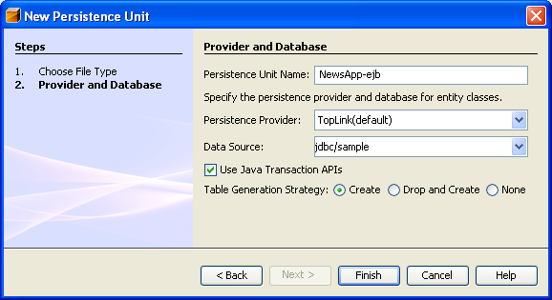
- Finish’e bas.
Varlık Sınıflarının Oluşturulması

Bu uygulamada NewsEntity.java varlık sınıfı oluşturulacaktır.

Personel Varlık sınıfının Oluşturulması

Personel sınıfı veri tabanımızda NewsEntity isimli tabloya karşı gelecektir. Varlık sınıfı oluşturulurken IDE @Entity annotation’da ekler, bu sınıfın bir varlık sınıfı olduğu anlamına gelir.

Her bir varlık sınıfının bir primary key’e sahip olması gerekmektedir. Varlık sınıfı oluşturulduğunda IDE @Id annotation ekler, bu ise ilgili alanın (field) primary key olduğu anlamına gelir. IDE ayrıca, primary Id’nin oluşturma stratejisini belirtmek için @Generated annotation ekler.

NewsEntity sınıfı oluşturmak için yapılması gerekenler:

NewsEntity-ejb düğümünde sağa tıklanır ve New > File/Folder seçilir. Persistence kategorisinde Entity Class seçilir ve Next’e basılır. Sınıf ismi olarak NewsEntity girelim, paket ismi ejb denilir ve Primary Key Type , Long olarak bırakılır. Finish’e basılır.

Finish’ten sonra NewsEntity.java varlık sınıfı açılır ve kaynak kod içinde şu alan tanımlamaları yapılmalıdır:

String title;
String body;

Kaynak Editor’ü içinde sağ tuşa tıklanır ve Refactor > Encapsulate seçilir, böylece her bir alan için getter ve setter metodları oluşturulur. Encapsulate Fields diyalog kutusunda Next seçilir ve Output penceresinde Do Refactoring yapılır.

Message-Driven Bean oluşturulması (NewMessage)

- Projenin ejb modülünde Enterprise/ Message-Driven Beans seçilir ve Next’e basılır.
- Sınıf ismi olarak NewMessage yazılsın, paket ismi ejb seçilsin. Queue as the Destination Type seçilip Finish’e tıklansın.
- Kaynak kod açıldığında @MessageDriven(mappedName = "jms/NewMessage"), annotation görülür.
Bu annotation, container’e bu bileşenin bir mesaj güdümlü bean olduğunu ve bean tarafından kullanılan JMS (Java Message Service) hakkında bilgi verir. IDE sınıfı oluşturduğunda (jms/NewMessage) harita ismi NewMessage.java sınıfının isminden türer
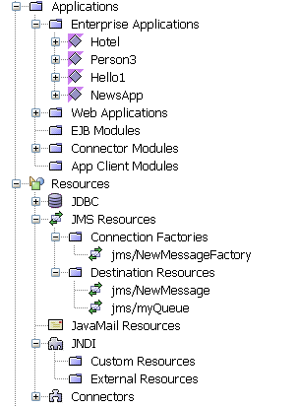
EJB 3.0, annotation’ların kaynakları doğrudan sınıf içinde tanımlanmasına imkan verir.

Yapılacaklar:
- MessageDrivenContext kaynağını doğrudan sınıf içine bir annotation yardımıyla enjekte edelim.

NewMessage implements MessageListener {
@Resource
private MessageDrivenContext mdc;
- Kod içinde iken sağ tuşa tıklayıp Persistence > Use Entity Manager seçerek sınıf içine bir varlık yöneticisi koy. Bu yapıldığında aşağıdaki annotation eklenir.

@PersistenceContext private EntityManager em;

Bu işlemin sonunda aşağıdaki kod parçası eklenir.

public void persist(Object object) {
// TODO:
// em.persist(object);
}

- Buradaki persist metodunu aşağıdaki şekilde değiştirelim.

public void save(Object object) {
em.persist(object);
}

- onMessage metodunu aşağıdaki kod parçasını gövdeye ekleyerek değiştirelim.
ObjectMessage msg = null;
try {
if (message instanceof ObjectMessage) {
msg = (ObjectMessage) message;
NewsEntity e = (NewsEntity) msg.getObject();
save(e);
}
} catch (JMSException e) {
e.printStackTrace();
mdc.setRollbackOnly();
} catch (Throwable te) {
te.printStackTrace();
}

- Fix imports yaparak gerekli importlar yapılsın.

Session Bean Sınıfının Oluşturulması

NewsEntity varlık sınıfı için bir session ön yüzü (façade) yazalım.
- EJB modülü üzerinde iken sağ tuşa tıklayalım ve Persistence/ Session Beans for Entity Classes seçelim ve Next’i tıklayalım.

- Mevcut varlık sınıfları arasından NewsEntity seçelim ve Add’e tıklayalım ve sonra Next’i seçelim. Paket olarak ejb’yi ve arayüz olarak local interface seçelim ve Finish yapılsın.

- Finish tıklandığında NewsEntityFacade.java session ön yüz sınıfı oluşturulur. Ide ayrıca NewsEntityFacadeLocal.java yerel arayüz sınıfı da oluşur.

EJB3.0 sayesinde üretilen kodlar çok kısalmıştır.
PersistenceContext kaynağı session bean bileşenine doğrudan enjekte edilmiştir.

Web Modülünün Kodlanması

- Bir Servlet (ListNewsServlet) oluşturalım (paket web seçilsin) ve servlet içinde Enterprise Resources > Call Enterprise Bean seçelim.
- Gelen pencereden NewsEntityFacade seçilsin ve OK tıklansın.
- Aşağıdaki kod eklensin
out.println("<body>");
List news = newsEntityFacade.findAll();
for (Iterator it = news.iterator(); it.hasNext();) {
NewsEntity elem = (NewsEntity) it.next();
out.println(" <b>"+elem.getTitle()+" </b><br />");
out.println(elem.getBody()+"<br /> ");
}
out.println("<a href='PostMessageServlet'>Add new message</a>");
out.println("</body>");

PostMessageServlet Servlet’i
Bu servlet JMS’yi kullanacaktır.
- Bir Servlet (PostMessageServlet) oluşturalım (paket web seçilsin). Servlet sınıfı içinde iken (metod içinde değil) sağ tuşu tıklayalım. Enterprise Resources/Send JMS Message seçelim.

- Gelen pencerede Project olarak NewsApp-ejb seçelim.

OK tıklandığında JMS için gerekli kodlar eklenir. Kod içinde projemize uygun bazı düzenlemeler yapıldıktan sonra createJMSMessageForNewMessage metodunun son durumu şu şekilde olacaktır. Diğer metodda değişikliğe gerek yoktur.

private Message createJMSMessageForNewMessage(Session session, Object messageData) throws JMSException {
ObjectMessage message = session.createObjectMessage();
message.setObject((Serializable) messageData);
return message;
}

- processRequest metodu içinde şu düzenlemeleri yapmalıyız.

…
// JMS mesajiyla gonderilecek NewsEntity olusturuluyor.
NewsEntity e = new NewsEntity();
TextField’en çekilebilir.
String title="deneme";
String body="deneme deneme";
e.setTitle(title);
e.setBody(body);
response.sendRedirect("ListNewsServlet");

try {
sendJMSMessageToNewMessage(e);
} catch (NamingException ex) {
ex.printStackTrace();
} catch (JMSException ex) {
ex.printStackTrace();
}
…

- ListNewsServlet servleti çalıştırılsın.

